**Кайгородова Софья Игоревна БПИ223**

**Вариант 11**

**Условие:**

Сформировать массив B из элементов A, расположенных в обратном порядке, исключая первый положительный элемент.

**Отчет:**

Программа получает на вход массив длинны от 1 до 10 элементов и на его основе формирует новый массив из элементов стоящих в обратном порядко и при этом в нем отсутсвует первый элемент исходного массива.

Программа функционирует с помощью подпрограмм ввода, вывода, обработки и формирования нового массива. Подпрограммы находятся в разных файлов и основная программа имеет доступ к ним с помощью библиотеки макросов (functionslib.s) в которые заключены вызовы данных подпрограм. Все системные вызовы такие как ввод, вывод числа вывод строки и т.д. осуществляются с помощью библиотеки макросов (macrolib.s). Также присутствует тестирующая программа, хранящая в памяти 5 тестирующих массивов и запускающая тестирование их поочередно с помощью функций вывода и обработки массива.

Скриншот тестирующей программы:

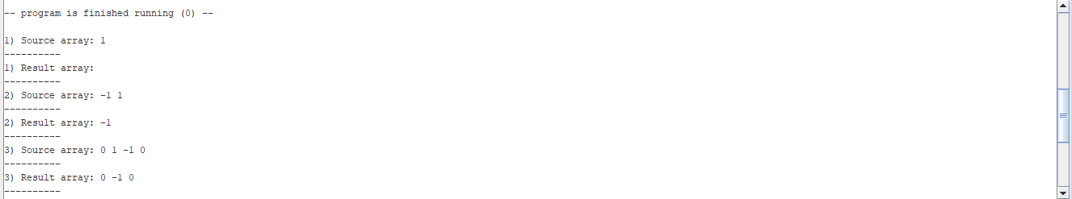

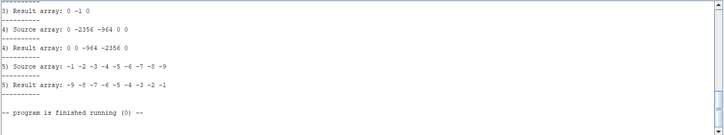

Cкриншот основной программы:

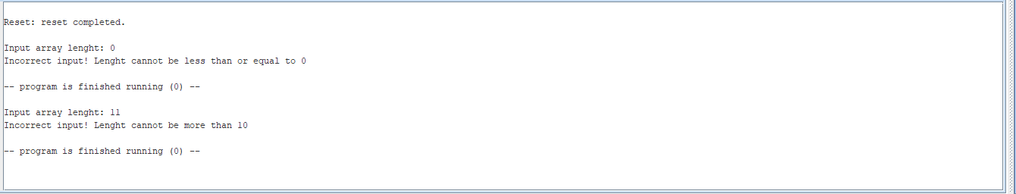

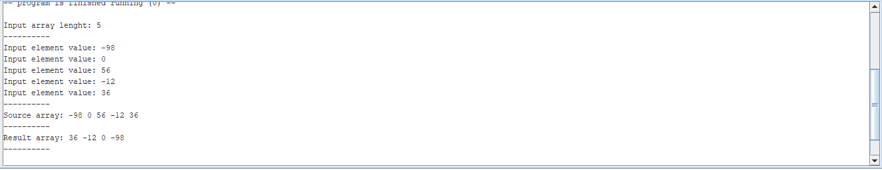

functionslib.s:

.macro input_length(%x)

# Returns the length value in a0

jal input_length # Calling the Array Length Input Subroutine

la t0 %x # Write address %x to t0

sw a0 (t0) # Writing array length to memory

print_str("----------\n") # Outputting the delimiter string

.end_macro

.macro input_array(%x, %y)

la a1 %x # Write address %x to a1

lw a2 %y # Writing the value of %y to a2

# Accepts a pointer to the first element of the array in register a1

# Receives the length of the array in register a2

jal input_array # Calling a subplot for entering array elements

print_str("----------\n") # Outputting the delimiter string

.end_macro

.macro output_array(%x, %y, %z)

la a0 %x # Write address %x to a0

lw a1 %y # Writing the value of %y to a1

print_str (%z) # Output string %z

# Accepts a pointer to the first element of the array in register a0

# Receives the length of the array in register a1

jal output_array # Calling a subplot for displaying array elements

print_str("----------\n") # Outputting the delimiter string

.end_macro

.macro array_fix(%a, %n, %f, %m)

la a1 %a # Writing address %a to a1

lw a2 %n # Writing the value of %n to a2

la a3 %f # Writing address %a to a1

# Accepts a pointer to the first element of the source array in register a1

# Receives the length of the source array in register a2

# Accepts a pointer to the first element of the result array in register a3

jal array_fix # Calling a subroutine that forms the resulting array

la t0 %m # Recording the address %m in the t0

sw a0 (t0) # Writing a number to an address in t0

.end_macro